# **Практическая работа №4. Составление программ с использованием цикла с вложенным ветвлением.**

**Табулирование функции и поиск по условию.**

**Феоктистов Глеб**

**22 вариант**

**Порядок выполнения практической работы.**

***Задание.***

Составить алгоритм и программу задачи табулирования функции. Программа должна выводить понятные пользователю сообщения ввода-вывода данных. Отладить и протестировать программу. Оформить отчет.

Протабулировать функцию $y=f_{i}\left(x\right)$ на отрезке [0, i] с шагом $h=0.1∗i$, где i – номер варианта. Результаты вычислений вывести на экран в виде таблицы пар чисел x, y. Выполнить задачу своего варианта поиска данных по некоторому критерию. Если искомых данных нет, то вывести об этом сообщение.

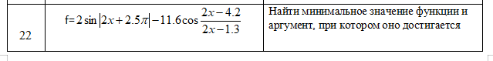

**Программа:**

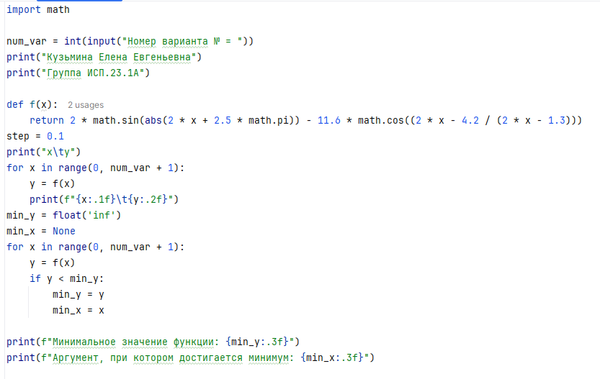

**Результат:**

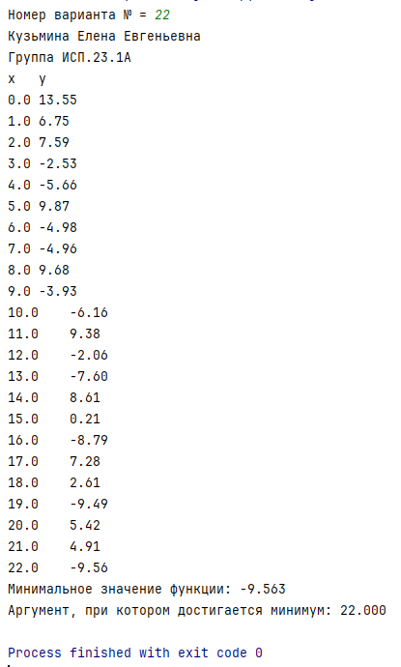

**Ошибки:**

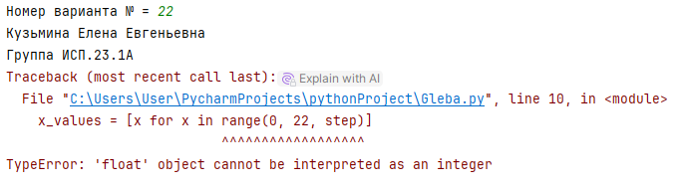

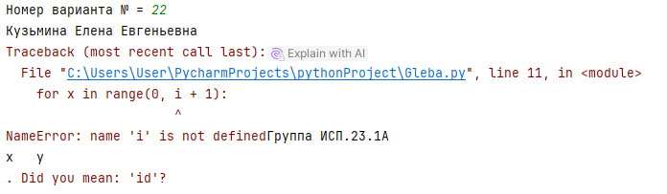

**Контрольные вопросы:**

1. Оператор цикла с предусловием - это конструкция, при которой проверка условия выполняется перед каждым проходом цикла. Если условие ложно, цикл не выполняется ни разу.
2. Оператор цикла с постусловием - это конструкция, в которой проверка условия происходит после выполнения тела цикла. Это означает, что тело цикла будет выполнено хотя бы один раз, даже если условие изначально ложно.
3. Оператор цикла с параметром - это цикл, который выполняется с заданным параметром (например, счётчиком), который изменяется в процессе выполнения цикла, позволяя контролировать количество итераций.

.

1. Понятие итерации цикла - это одно выполнение тела цикла. Каждое повторение считается отдельной итерацией, пока цикл продолжается.
2. Понятие шага цикла - это процесс изменения параметра цикла (например, счётчика) на каждой итерации, что влияет на выполнение цикла.